جامعة المنارة

كلية: الصيدلة

اسم المقرر: علم السموم

رقم الجلسة (6)

عنوان الجلسة

الرصاص

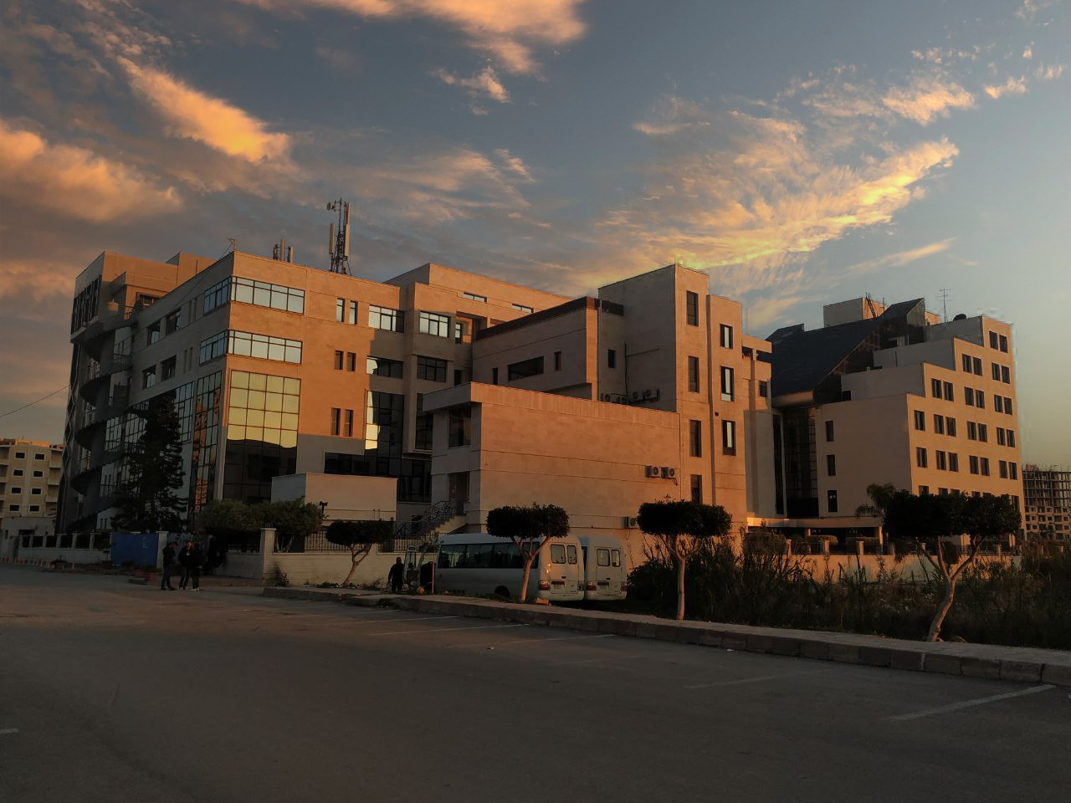
الفصل الدراسي الثاني العام الدراسي2022/2023

جدول المحتويات
Contents
العنوان | رقم الصفحة
مصادر التعرض للرصاص و أنماط التسمم و أعراضه و آلية تأثيره | 3
كيفية تشخيصه و علاجه | 4
طرق الكشف عنه | 5

الغاية من الجلسة:
التعرف على مركب الرصاص ،مصادر التعرض له ، آلية تأثيره ، أعراض التسمم له، تشخيصه ، علاجه ، وطرق الكشف عنه .

مقدمة:
يعتبر الرصاص من المعادن الثقيلة، وهو معدن مرن ذو لون أبيض مزرق، يوجد بشكل مركبات عضوية مثل رباعي ايتيل الرصاص الذي يدخل الجسم بشكل رئيسي عن طريق الجلد، أو مركبات لا عضوية (أملاح وأكاسيد) التي تدخل الجسم بالطريق الهضمي أو التنفسي.
- مصادر التعرض:
- تلوث مياه الشرب
- تلوث الهواء بعوادم السيارات ودخان المصانع حيث يضاف رباعي ايتيل الرصاص الى الوقود
- الاستخدام الواسع للرصاص في الكثير من الصناعات
- استخدامه في مستحضرات التجميل مثل الكحل وأحمر الشفاه والصبغات حيث تتمتع أكاسيد الرصاص بألوان جميلة.
- آلية التأثير:
- يثبط عمل الأنزيمات الحاوية على مجموعات السلفهيدريل وبالتالي يؤثر على العديد من النسج والأعضاء كالقلب والكليتين والجهاز العصبي.
- ينافس معادن أخرى كالحديد والزنك والكالسيوم التي تلعب دور مساعد للعديد من الأنزيمات حيث يحل الرصاص محل هذه المعادن.
- يسبب فقر دم عن طريق تخريب غشاء الكريات الحمراء وانحلالها، ويثبط اصطناع الهيموغلوبين.
- أعراض التسمم:
  - التسمم الحاد: طعم قابض في الفم والبلعوم ،رائحة نفس كريهة، مغص شديد، اقياء بلون أبيض، اسهال بلون أسود، ثم يحدث شلل بالأطراف، انحلال دموي مع التهاب كلوي حاد ثم حدوث الصدمة والوفاة.
  - التسمم المزمن: أعراض هضمية، انخفاض عدد الكريات الحمراء، انخفاض الخضاب وهذه الأعراض غير نوعية، أما الأعراض النوعية هي ظهور خطوط زرقاء في مناطق اتصال اللثة مع الأسنان تسمى خطوط بيرتون، المغص الرصاصي (آلام بطنية شديدة تتزايد مع الوقت).
- تصنيف التسمم:
  - من النمط المزمن وهو سم مهني
  - لا يوجد منه تسمم جنائي لأن له طعم قابض ويحتاج كميات كبيرة
  - سم دموي عصبي

- التشخيص:
- القصة السريرية
- معلومات دموية
- قياس مستوى الرصاص بالدم
- العلاج:
- التسمم المزمن:
- الابتعاد عن مصدر التعرض وإدخاله للمشفى ووضعه تحت المر اقبة
- إعطاء EDTA مع مر اقبة إطراح الرصاص عن طريق البول
- علاج المغص الرصاصي بإعطاء مشتقات الأتروبين
- إعطاء غذاء غني بالسكريات والبروتينات وإعطاء فيتامينات متنوعة أهمها فيتامين B, D complex
- التسمم الحاد :
- غسل المعدة والأمعاء بمحاليل حاوية على أملاح الكبريتات أو اليود أو استعمال الحليب.
- في حال وصول الرصاص إلى الدوران يعطى EDTA وريدي
- إعطاء (BAL) Dimercaprol
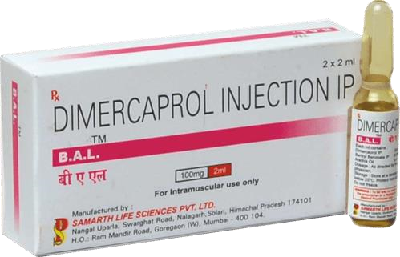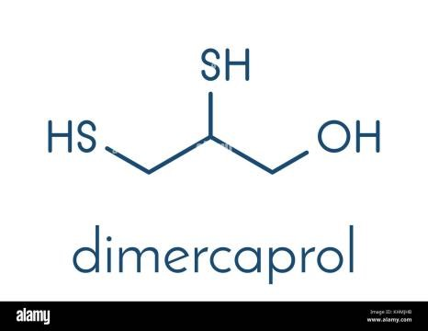

B
ritish
A
nti
-
L
ewisite

- طريقة الكشف:
الكاشف المستخدم Dithizone (Diphenylthiocarbazon) مبدأ التفاعل هو تشكيل معقدات ولكنه غير نوعي، ليصبح نوعي يجب تطبيق الشروط:
- ضبط pH الوسط 8-11
- إضافة عامل حجب مثل أملاح السيانيد
- يعطي هذا الكاشف مع الرصاص لون زهري تزداد شدته بزيادة تركيز الرصاص في العينة
- الكاشف حساس جداً يكشف عن الرصاص بتراكيز ضئيلة جداً )ميكروغرام(
- ينحل هذا الكاشف بالمحلات العضوية الكلورية )مثل الكلوروفورم ودي كلورو ميتان(

- ملاحظة:
مستحضرات التجميل يضاف لها أكاسيد الرصاص التي تنحل جزئياً بالماء لذلك عندما نريد كشف كمي نضيف حمض الآزوت فتتشكل نترات الرصاص المنحلة.
طريقة العمل:
عينة مستحضرات تجميل نأخذ مسحة على جدار الأنبوب ونضيف القليل من الماء مع خض لمدة 5 دقائق.
نأخذ 2 مل عينة + 3 مل KOH + 2 مل كاشف + 3 مل كلوروفورم ثم نقوم بعملية خض شديد
← تظهر الطبقة الكلوروفورمية بلون زهر ي
)نقارن مع عينة شاهد هي الماء المستخدم لحل العينة(
د. حلا عرفان الديب

